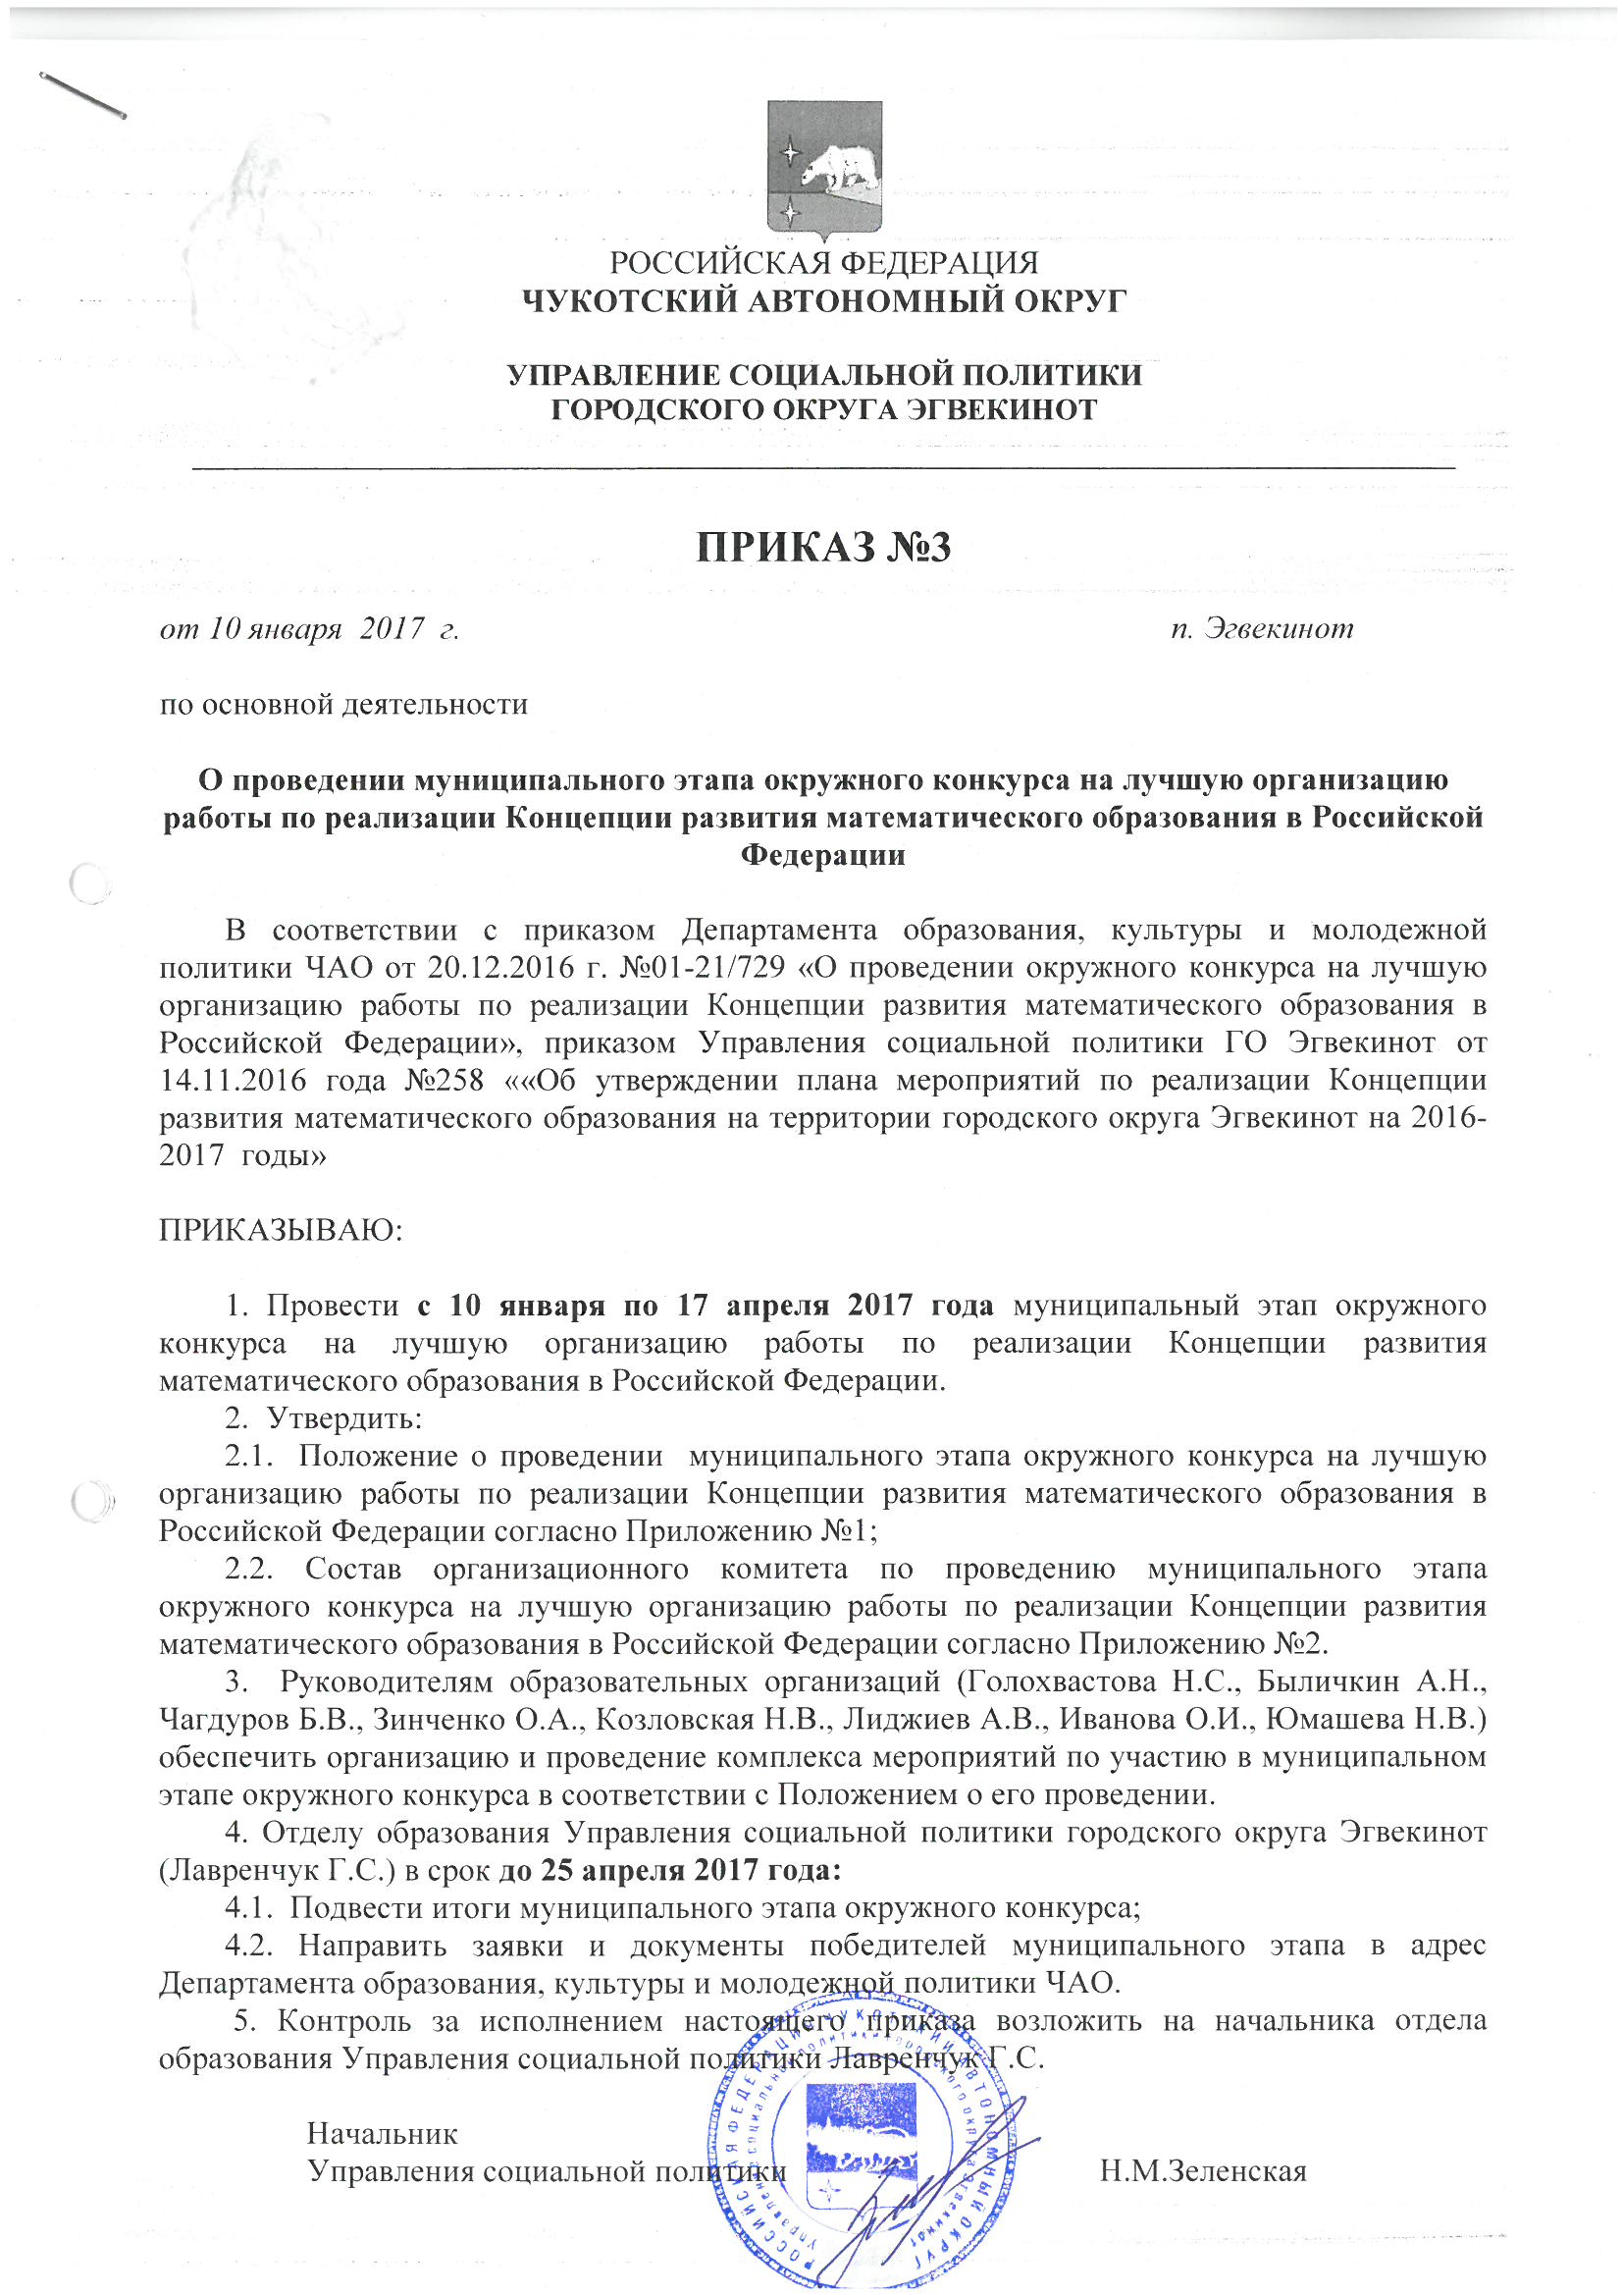

Приложение №1 к приказу
Управления социальной политики
городского округа Эгвекинот
от 10.01.2017 г. №3

Положение
о проведении муниципального этапа окружного конкурса на лучшую организацию работы по реализации Концепции развития математического образования в Российской Федерации

1. Общие положения
1.1. Настоящее положение определяет порядок организации и проведения муниципального этапа окружного конкурса на лучшую организацию работы по реализации Концепции развития математического образования в Российской Федерации (далее – конкурс), его организационное и методическое обеспечение, порядок участия в Конкурсе и определение победителей.
1.2. Муниципальный этап окружного конкурса проводится Управлением социальной политики городского округа Эгвекинот (далее – Управление) в соответствии с приказом Департамента образования, культуры и молодежной политики ЧАО от 20.12.2016 г. №01-21/729.
1.3. Конкурс направлен на определение победителей среди общеобразовательных организаций городского округа Эгвекинот, с целью их дальнейшего участия в региональном этапе окружного конкурса на лучшую организацию работы по реализации Концепции развития математического образования в Российской Федерации.
1.4. Информация о Конкурсе размещается на официальном сайте Администрации городского округа Эгвекинот в информационно-телекоммуникационной сети «Интернет» по адресу http://эгвекинот.рф

2. Цели и задачи конкурса

- Цель проведения конкурса – развитие математического образования на территории городского округа Эгвекинот.
- Задачи Конкурса:
- пропаганда математических знаний;
- выявление и поддержка образовательных организаций городского округа Эгвекинот, успешно проводящих работу по привитию у обучающихся интереса к математике, исследовательской и проектной деятельности;
- трансляция наиболее эффективных форм работы по реализации Концепции развития математического образования в Российской Федерации;
- создание условий для выявления и поддержки способных и талантливых детей.

3. Участники Конкурса

- В конкурсе принимают участие образовательные организации городского округа Эгвекинот, реализующие основные образовательные программы - образовательные программы дошкольного образования, образовательные программы начального общего образования, образовательные программы основного общего образования, образовательные программы среднего общего образования.
- Конкурс проводится в двух номинациях:
- дошкольные образовательные организации;
- общеобразовательные организации.

4. Оргкомитет Конкурса

4.1. Для организации и проведения муниципального этапа окружного конкурса создается оргкомитет, состав которого формируется из представителей Управления социальной политики, методистов ГАУ ДОУ ЧИРОиПК.
4.2. Функции оргкомитета:
- информационная поддержка конкурса;
- прием и оформление документов участников конкурса;
- анализ представленных участниками документов в соответствии с критериями, определенными приказом ДОКиС ЧАО от 20.12.2016 г. №01-21/729;
- подведение итогов конкурса.

5. Порядок проведения муниципального этапа окружного конкурса
5.1. Для участия в конкурсе образовательными организациями в оргкомитет в срок до 17 апреля 2017 года представляется в электронном виде на диске CD, DVD или флэш-накопителе электронный пакет документов, включающий в себя:
1) сопроводительное письмо за подписью руководителя образовательной организации;
2) конкурсные материалы образовательной организации.
Формат конкурсных материалов: компьютерная презентация, раскрывающая деятельность образовательной организации за последние три учебные года, включая 2016-2017 учебный год по реализации Концепции развития математического образования в Российской Федерации с приложениями, раскрывающими содержание презентации (далее - Презентация, Приложение к презентации).
5.2. Состав Приложений к презентации включает:
- локальные акты, регламентирующие деятельность по реализации Концепции развития математического образования в Российской Федерации;
- планы мероприятий;
- разработки отдельных мероприятий, занятий;
- отдельные проектные (творческие) работы обучающихся;
- копии дипломов (грамот) муниципального, регионального, всероссийского уровней, подтверждающие результативность работы образовательной организации;
- ссылки на Интернет-ресурсы, отражающие работу образовательной организации по данному направлению;
- публикации (в научно-методических изданиях, СМИ, Интернет-ресурсах) отражающие деятельность по данному направлению;
- фото-, видеоматериалы.
5.3. Конкурсные материалы формируются образовательными организациями с учетом следующих требований:
- компьютерная презентация готовится в формате Microsoft Power Point (*.ppt) объемом не более 25 слайдов;
- каждый текстовый документ представляется в формате Word (с наличием всех необходимых реквизитов документа) или формате Pdf (в виде многостраничного документа);
- фотоматериалы представляется в форматах Tiff, Jpeg;
- видеоматериалы представляется в цифровом стандарте видеозаписи MPEG-4, MPEG-2, MOV, AVI в объеме показа не более 10 минут.
5.4. Оценка выполнения конкурсных материалов осуществляется по 6 критериям, каждый из которых включает от 4 до 14 показателей. Соответствие конкретному показателю оценивается в диапазоне от 0 до 1 балла либо от 0 до 2 баллов.
В диапазоне от 0 до 1 баллов соответствие конкурсного материала установленному показателю оценивается в 1 бал.
В диапазоне от 0 до 2 баллов частичное соответствие конкурсного материала установленному показателю оценивается в 1 бал, полное соответствие в 2 балла.
Несоответствие конкурсного материала установленному показателю оценивается в 0 баллов.

Критерии | Показатели | Диапазон баллов
дизайн и эргономичность | визуальное удобство восприятия информации (в т.ч. грамотное цветовое решение презентации) | 0-2
 | стилевое единство предоставления информации в презентации | 0-2
 | оригинальность стиля | 0-1
 | разумная скорость загрузки электронных материалов | 0-1
 | методическая грамотность представленных материалов | 0-2
 | языковая культура | 0-2
информационная насыщенность | адекватность объёма представленной информации | 0-2
 | логика представленной информации | 0-1
 | доступность изложения содержания | 0-1
 | сбалансированность разных способов структурирования информации (тексты, таблицы, схемы и т. п.) | 0-2
содержание проводимой работы | наличие нормативно-правовой базы | 0-2
 | реалистичность плана работы образовательной организации по реализации Концепции развития математического образования в РФ | 0-1
 | выдвижение планируемых результатов | 0-1
 | контролируемость и гибкость планирования работы | 0-1
 | целостность, скоординированность действий (согласованность действий между собой по содержанию и срокам) | 0-2
 | сбалансированность и реалистичность по всем ресурсам (организационным, кадровым, материально-техническим и др.) для проведения работы | 0-1
 | единство учебной и внеурочной деятельности в соответствии с требованиями ФГОС | 0-1
 | использование разнообразных форм работы | 0-1
 | новизна и оригинальность форм работы, нестандартность действий | 0-2
 | наличие авторских находок, способствующих личностному развитию обучающегося | 0-1
 | разнообразие источников информации для организации работы | 0-1
 | адекватность проводимых мероприятий возрасту обучающихся | 0-1
 | вовлечение различных категорий участников образовательных отношений | 0-1
 | поддержка образовательной успешности для всех обучающихся, в том числе с особыми потребностями и ограниченными возможностями здоровья | 0-1
развивающий  характер | проведение мониторинга индивидуальных достижений обучающихся | 0-1
 | учёт разнообразных образовательных потребностей (в том числе и использование инклюзивного подхода) | 0-1
 | опора на потенциал личностного развития обучающихся, самостоятельность и самореализацию | 0-1
 | вовлечение обучающихся в исследовательскую деятельность | 0-2
 | обеспечение возможности для самостоятельной работы обучающихся | 0-2
 | реализация межпредметных связей при проведении мероприятий | 0-2
 | нацеленность на практическое использование знаний математики в жизни | 0-1
наличие ценностных ориентиров | постановка воспитательных целей | 0-1
 | формирование эстетических представлений | 0-1
 | формирование знаний об истории развития математики | 0-1
 | формирование у обучающихся ценностей гражданско-патриотической направленности | 0-1
результативность | проведение мониторинга оценки результативности | 0-2
 | наличие количественных и качественных показателей достижения результата (предметных, метапредметных, личностных) | 0-2
 | образовательная и методическая ценность | 0-1
 | возможность распространения и практическая применимость системы работы | 0-1
 | отражение в СМИ, научно-педагогических изданиях (в т.ч. в сети Интернет) информации о проводимой работе | 0-2
 | размещение информации о проводимой работе на официальном сайте образовательной организации (наличие ссылок) | 0-1
Максимальное количество баллов |  | 56

5.5. Конкурсные материалы, представленные по истечении срока, и (или) не отвечающие требованиям, указанным в настоящем Положении, не принимаются и не рассматриваются.
5.6. Решение оргкомитета оформляется в виде справки по форме, утвержденной приказом ДОКиС ЧАО от 20.12.2016 г. №01-21/729.
5.7. По результатам муниципального этапа окружного конкурса в срок до 02 мая 2017 года направляется заявка на участие в региональном этапе окружного конкурса.

6. Определение призеров и победителей конкурса

6.1. Оргкомитет принимает решение о признании участников победителями и призерами конкурса в разрезе номинаций. В каждой номинации определяется один победитель - участник, занявший 1 место, и два призера - участники, занявшие 2 и 3 место.
6.2. Участники Конкурса, набравшие наибольшее количество баллов признаются победителями (1 место) и призерами (2, 3 место).
В случае равенства баллов участников распределение мест между ними определяется путём голосования членов оргкомитета. Решение оргкомитета считается принятым, если за него проголосовало более половины его членов. Решение Оргкомитета оформляется протоколом.

7. Награждение участников конкурса

7.1. Победители и призеры конкурса получают денежные гранты и награждаются соответствующими дипломами.
7.2. Участники конкурса, не занявшие 1, 2, 3 места, получают сертификат участника конкурса.
7.3. Материалы участников конкурса могут быть использованы в деятельности образовательных организаций городского округа Эгвекинот.
Приложение № 2 к приказу
Управления социальной политики
городского округа Эгвекинот
от 10.01.2017 г. №3

Состав оргкомитета по проведению муниципального этапа окружного конкурса на лучшую организацию работы по реализации Концепции развития математического образования в Российской Федерации

№ п/п | Фамилия, имя, отчество | Должность
1. | Зеленская Наталья Михайловна | Председатель оргкомитета - начальник Управления социальной политики
2. | Лавренчук Галина  Сергеевна | Заместитель председателя оргкомитета – заместитель начальника Управления социальной политики, начальник отдела образования;
3. | Колядко  Людмила  Владиславовна | Секретарь оргкомитета - консультант отдела образования
Члены оргкомитета:
4. | Зеленский  Вадим Эдуардович | консультант отдела образования
5. | Жукова  Наталия Анатольевна | начальник отдела культуры и спорта
6. | Плюснина  Ирина  Сергеевна | И.о.заведующей отделом методического сопровождения образовательных учреждений ГО Эгвекинот ГАУ ДПО ЧИРОиПК,
7. | Гуркина  Ольга  Сергеевна | Методист ГАУ ДОУ ЧИРОиПК

Приказ Управления социальной политики городского округа Эгвекинот от 10 января 2017 г. №3 «О проведении муниципального этапа окружного конкурса на лучшую организацию работы по реализации Концепции развития математического образования в Российской Федерации»

Подготовила: Колядко Л.В.

Согласовано: Лавренчук Г.С.

Разослано: дело, МБОУ «СОШ п. Эгвекинот», МБОУ «Центр образования с.Рыркайпий», МБОУ «Центр образования с.Амгуэмы», МБОУ «ЦО с.Конергино», МБОУ «ООШ с.Уэлькаля», МБОУ «Начальная школа-детский сад с.Ванкарема», МБОУ «Начальная школа-детский сад с.Нутэпэльмена», МБДОУ «Детский сад «Аленушка п.Эгвекинот»

